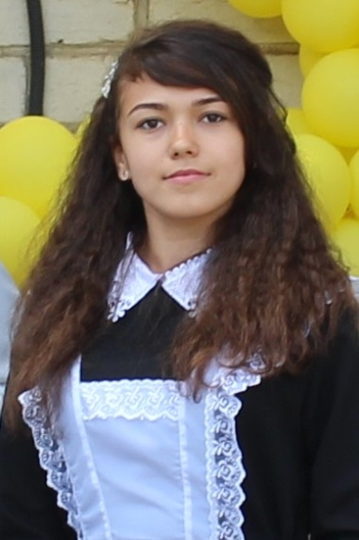
Уважаемые ученики и педагоги школы!
Я, Немова Алёна Андреевна,
хочу выдвинуть свою кандидатуру в президенты нашей школы, потому что хочу помочь школе развиться и стать более интересной для её учеников.
Я люблю слушать музыку и много читаю. Открыта к новым знакомствам и общению. Я активно участвую в жизни школы. Занимаю призовые места во многих конкурсах.
Как известно, президент является связующим звеном между учениками и руководством, представляет интересы учеников, их идеи и проекты, защищает их права, помогает разрешить проблемы. Я полностью согласна с этим и буду делать всё возможное, чтобы каждый день справляться с задачами. У меня есть множество идей и задумок, которые помогут разнообразить нашу школьную жизнь. Я помогу вам устраивать праздники. Организую проведение дней самоуправления, дискотек и т.д. Обещаю поддержать и продвинуть идеи самих учеников по улучшению школьной жизни, проведение дня без формы, наподобие того, как бывает встреча без галстука с президентом.
Я обещаю продолжать начатое предыдущим президентом и добавлять свои идеи. И если вы выберите меня, то обещаю воплотить эти проекты в жизнь.

